SSV. IES Haría
UT2. Práctica 4
Controladores de dispositivos en huéspedes (Guest Additions)

Introducción

IDespués de instalar el sistema operativo huésped, se deben instalar una serie de programas llamados drivers o controladores para interactuar con los periféricos virtuales, como por ejemplo, la tarjeta de red virtual, la tarjeta de vídeo para aumentar la resolución o poner el SO a toda pantalla, integrar el ratón, conectar dispositivos USB 2.0 a la máquina huesped, etc

Inserta una captura de pantalla con la versión de VirtualBox que actualmente tienes instalada. Lo puedes averiguar en la ventana principal de VirtualBox hacien clic en ayuda → acerca de VirtualBox

Instalar Guest Additions

Los controladores para las máquinas virtuales vienen incluidos en un CDROM virtual que puede montarse en el huésped con la opción Dispositivos → Instalar Guest Additions (Aplicaciones del huésped).

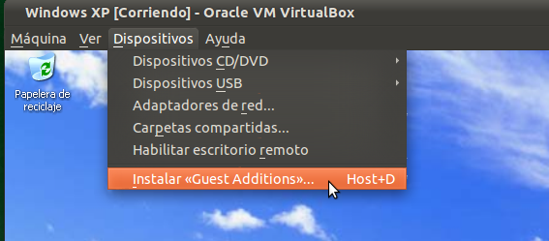
Nota: Si tuvieras problemas para instalar las guest additions las puedes descargar la imagen ISO de la carpeta del servidor y conoctar el fichero como CD a nuestra máquina virtual. O descargarla directamente de Internet de la dirección http://download.virtualbox.org/virtualbox/ averiguando la versión de VirtualBox que tienes actualmente instalada.

Compartiendo información entre hospedador y huesped

Una de las cosas que nos permite tener las guest additions instaladas es acceder desde la máquina virtual a una carpeta de nuestro equipo como si fuese una unidad de red. De esa forma podemos intercambiar ficheros entre ambas. Para ello seguimos los siguientes pasos:

1. Creamos una carpeta en nuestro equipo para usarla como lugar de intercambio con la máquina virtual. Accedemos a Lugares → Carpeta personal.

Hacemos clic en Documentos y ahí creamos la carpeta haciendo clic en el botón derecho del ratón y en crear una carpeta

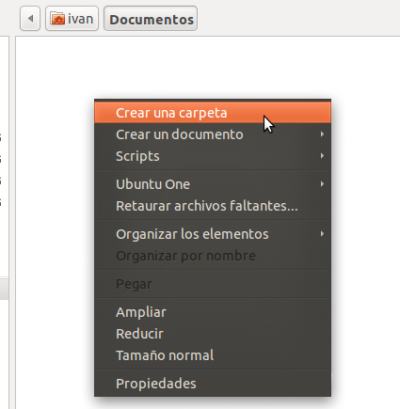
Le ponemos de nombre compartido

2. En VirtualBox añadimos la carpeta compartida a la máquina virtual (apagada) entrando en la configuración de la misma y accediendo a la opción carpetas compartidas

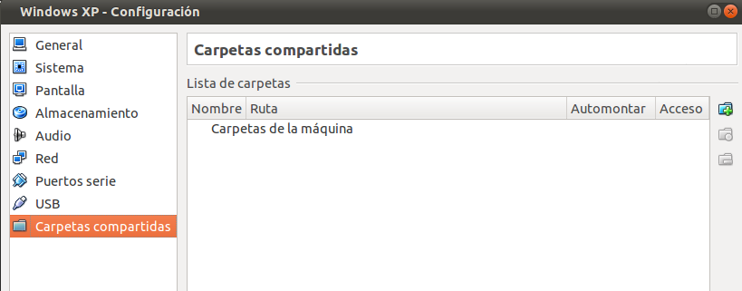
Hacemos clic en

Seleccionamos la carpeta compartido que creamos dentro de Documentos.

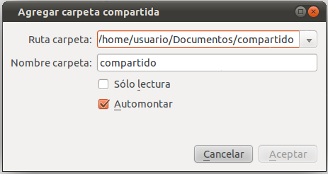
Le ponemos el nombre con el que se va a compartir el recurso (compartido) y seleccionamos la opción Automontar para que se inicie automáticamente.

¿Qué pasaría si seleccionamos la opción Sólo lectura?

3. Acceder a la carpeta compartida desde la máquina virtual.

Iniciamos la máquina virtual. Abrimos Mi PC y comprobamos que todavía no aparece la carpeta compartida:

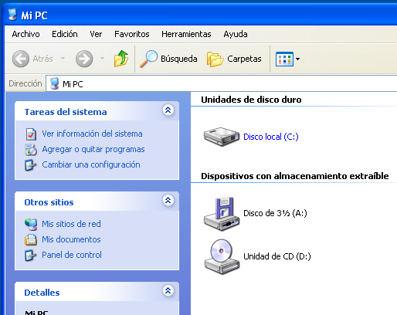
Para conectar una letra de unidad a la carpeta compartida abrimos un terminal haciendo clic en Inicio → ejecutar insertamos cmd y pulsamos aceptar

Para crear la unidad de red ejecutamos NET USE Z: \\vboxsvr\ compartido

Si todo ha ido bien veremos que aparece una nueva unidad de red en MiPC con la letra Z.

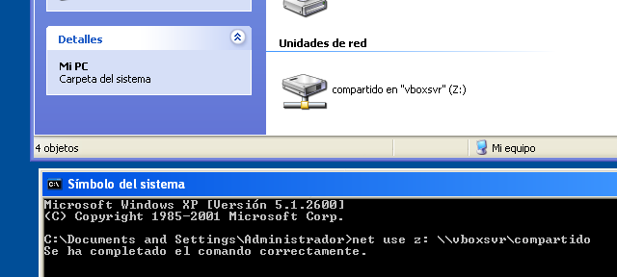
Si accedemos a la misma y creamos en ella una carpeta o un fichero veremos que aparece en la carpeta compartido de nuestro equipo y viceversa.

Crea una carpeta con tu nombre dentro de la carpeta compartido e inserta una captura del tipo de la siguiente:

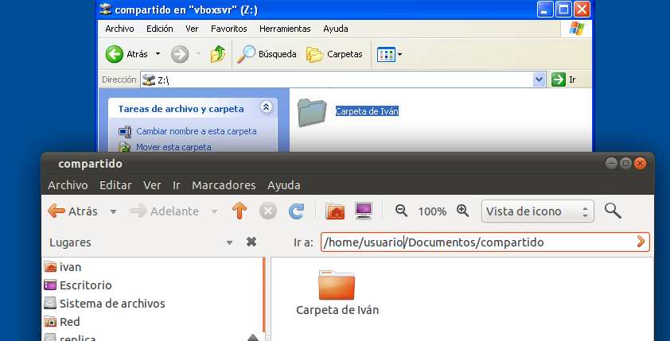
En la que se vea en la máquina virtual y en tu equipo la carpeta que acabas de crear:

Complementario:

Con el comando net que ejecutaste para crear la unidad de red en Windows esta se pierde al reiniciar el equipo. ¿Qué opción le tienes que añadir a net use z: \\vboxsrv\compartido para que la unidad de red se mantenga al reiniciar el equipo?

